Zpravodaj

Centra společných služeb mikroregionu Moštěnka

Vydání 2/březen 2017
Centrum společných služeb vzniklo ve spolupráci se Svazem měst a obcí. Jeho cílem je podpora
a zkvalitnění výkonu veřejné správy prostřednictvím pracovníků CSS v oblasti samostatné či přenesené působnosti obcí, zlepšení informovanosti občanů a přenos znalostí a zkušeností.

Co jsme realizovali?
V minulém vydání jsme vás seznámili s nabídkou aktivit Centra společných služeb pro občany mikroregionu a starosty obcí, s činností DSO MR Moštěnka a zejména jsme pro vás zpracovali přehled veřejných služeb, který je stále aktuální. V tomto čísle bychom vás rádi pozvali na akce, které připravují jednotlivé obce našeho mikroregionu.
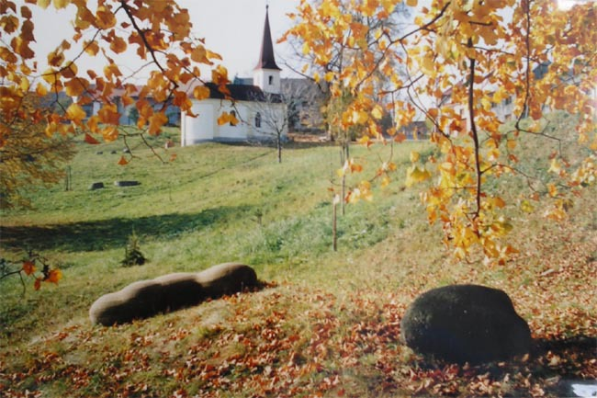
Úvodem přijměte krátkou informaci o nejdůležitějších aktivitách, které jsme v rámci činnosti CSS od září 2016 realizovali.

Proběhla dvě setkání starostů mikroregionu Moštěnka (v září a prosinci 2016).
Pravidelně poskytujeme všem obcím MRM komplexní dotační servis a informujeme starosty obcí o vyhlášených výzvách.
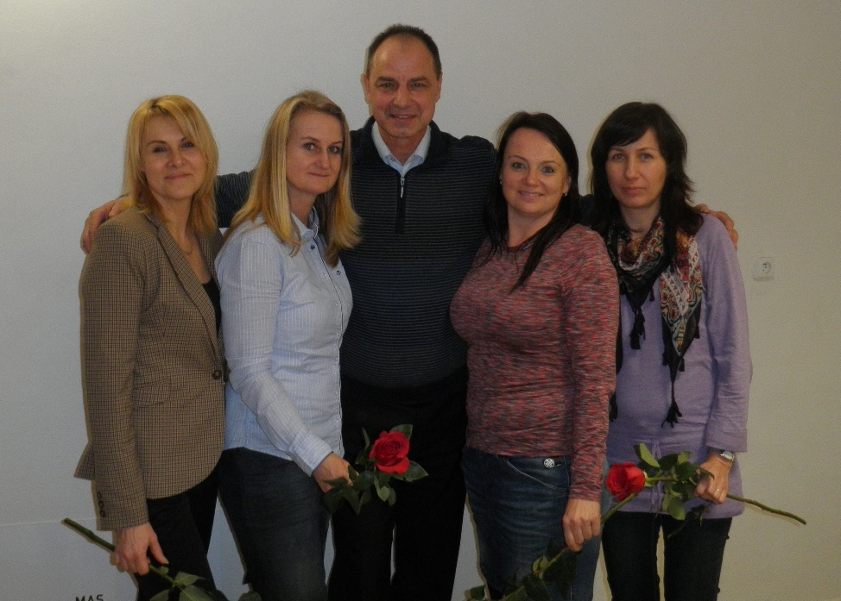
Konkrétně jsme uskutečnili:
- 7 informací o vyhlášených dotačních titulech
- 26 konzultací a poradenství
k dotacím
- 8 dotačních projektů:
z Ministerstva pro místní rozvoj
  - hřiště Želatovice
  - zahrada lázeňského domu v Bochoři
  - návštěva Mikulovska v rámci předávání dobré praxe pro zástupce mikroregionu Moštěnka, Holešovsko a Slušovicko
z Ministerstva zemědělství
- rybník v Radkově Lhotě
  - oprava areálu hřbitova
v Podolí
  - oprava hřbitovní zdi
v Horní Moštěnici
z Operačního programu Zaměstnanost
  - Komunitní plán sociálních služeb mikroregionu Moštěnka
z Programu obnovy venkova Olomouckého kraje
- Veřejné prostranství Prusy

Proběhlo školení k novému zákonu o veřejných zakázkách
Od 1. 10. 2016 nabyl účinnosti nový zákon o zadávání veřejných zakázek č. 134/2016 Sb., předložený Ministerstvem pro místní rozvoj, který byl sepsán jako norma koncepčně nová.
Ministerstvo pro místní rozvoj v souvislosti s nabytím účinnosti tohoto zákona zveřejnilo na adrese www.portal-vz.cz soubor metodik, které zadavatelům usnadní zadávání veřejných zakázek.
V souvislosti se změnou zákona došlo také ke změně formulářů, které jsou zadavatelem zveřejňovány ve Věstníku veřejných zakázek na adrese www.vestnikverejnychzakazek.cz.
Povinnost zadavatel je uveřejnit ve Věstníku prostřednictvím formuláře CZ 05 - Oznámení profilu zadavatele svůj profil zadavatele.
Profil zadavatele je elektronický nástroj, který umožňuje neomezený dálkový přístup, a na kterém zadavatel uveřejňuje informace a dokumenty ke svým veřejným zakázkám.
Tuto povinnost zadavatel nemá, pokud svůj profil zadavatele zveřejnil ve Věstníku veřejných zakázek již dříve, a to odesláním formuláře č. 52 - Oznámení profilu zadavatele ve Věstníku podle zákona č. 137/2006 Sb., o veřejných zakázkách.

Připravujeme k realizaci
- Zpracování strategických dokumentů Program rozvoje obce Želatovice a Program rozvoje obce Beňov.

Projekty meziobecní spolupráce
Ve fázi přípravy či realizace jsou i projekty meziobecní spolupráce. Co si pod tímto pojmem můžeme představit?
Jde o projekt dvou a více obcí v rámci DSO, který přináší změny nebo inovace, je dočasný a vymezený několika aktivitami. Jeho výstupy naplňují cíle stanovené ve strategii rozvoje území v oblastech: školství, sociální péče, odpadové hospodářství, cestovní ruch, doprava, bezpečnost, zaměstnanost a podnikání, životní prostředí, volnočasové aktivity či lokální ekonomika.
Pojďme se s nimi seznámit.
Komunitní plánování sociálních služeb v mikroregionu Moštěnka
Mikroregion Moštěnka se dlouhodobě snaží o rozvoj svého území a důležitou oblastí, na kterou se v příštích dvou letech připravuje zaměřit, je oblast sociálních služeb. Ve spolupráci všech svých obcí podal koncem ledna do Operačního programu Zaměstnanost projekt s názvem „Komunitní plánování sociálních služeb v DSO mikroregionu Moštěnka“, jehož cílem je přispět ke zlepšení kvality a dostupnosti sociálních služeb v území, a bude-li žádost o dotaci úspěšná, realizace projektu začne v říjnu tohoto roku.
Podstatou projektu je nastavit a zefektivnit fungující systém sociálních služeb v obcích mikroregionu s důrazem na rozvoj současné nabídky služeb a její rozšíření o chybějící služby na základě zjištěných potřeb v území. Cílem je podpořit začleňování ohrožených skupin obyvatelstva, zapojit do komunitního plánování všechny obce mikroregionu, zohlednit budoucí vývoj v území, poskytnout místním obyvatelům přehlednou a dostupnou nabídku sociálních služeb na základě jejich poptávky a zlepšit informovanost o sociálních službách v regionu. Součástí projektu je také vytvoření podkladu pro získávání finančních prostředků na realizaci sociálních služeb.
Důležitou aktivitou projektu je setkávání poskytovatelů, zadavatelů a klientů sociálních služeb a výměna informací mezi nimi, a v neposlední řadě aktivní zapojení uživatelů a veřejnosti do procesu komunitního plánování sociálních služeb.

Projekt česko - polské spolupráce „Kultura a příroda známá či neznámá Rudniky a Moštěnka“

Projekt z fondu mikroprojektů v Euroregionu Praděd bude realizován ve spolupráci tří subjektů: mikroregionu Moštěnka, městyse Dřevohostice a gminy Rudniky. V rámci projektu bude z české strany zrekonstruováno Informační centrum v Dřevohosticích, vytvořen společný mediální produkt - prezentační film o mikroregionu Moštěnka a gmině Rudniky a v květnu 2018 se uskuteční společné dvoudenní setkání na našem území za účasti cca 25 členů z polské gminy. Z mikroregionu Moštěnka stejný počet obyvatel navštíví Rudniky.
Čekají nás přípravné práce na filmu, který bude představovat krásy a atraktivity společného území, kulturní a přírodní bohatství z pohledu cyklisty. Na přípravě se budou podílet všechny obce mikroregionu ve spolupráci s profesionály – Televizí Přerov. Vzniklý propagační spot bude v delší verzi promítán ve zrekonstruovaném Infocentru v Dřevohosticích. Ve zkrácené verzi bude zpřístupněn na obou webech spolupracujících přeshraničních partnerů.
Plánované setkání bude určeno pro všechny věkové kategorie, zejména rodiny s dětmi. Společná návštěva proběhne v době, kdy bude slavnostně otevřeno infocentrum na zámku v Dřevohosticích. Budou připraveny doprovodné kulturní akce, prohlídka infocentra a celého zámku včetně hasičského muzea. Dále bude pro účastníky setkání připravena cyklovyjížďka, která umožní návštěvníkům poznat krásy našeho regionu ze sedla kola, tzv. „na vlastní kůži“ spojená s dalšími akcemi, podporující cykloturistiku.
Návštěva Mikulovska
Společně se starosty mikroregionu Holešovsko a Slušovicko navštíví zástupci mikroregionu Moštěnka ve dnech 15. - 16. června 2017 mikroregion Mikulovsko v rámci výměny zkušeností při přípravě a realizaci projektů zaměřených na obnovu a rozvoj venkova. Dále proběhne exkurze s komentovanou odbornou prohlídkou přírodní lokality CHKO Pálava, kde se seznámí s naučnými stezkami a turistickým značením v praxi. Díky společné prezentaci úspěšných projektů jednotlivých mikroregionů bude naplněn cíl projektu – sdílení dobré praxe.

Turistické informační tabule mikroregionu

Hledáme vhodný dotační titul, díky kterému bychom získali finanční prostředky na výměnu stávajících turistických informačních tabulí v jednotlivých obcích mikroregionu Moštěnka.

Nové značení cyklotras
Rádi bychom v rámci podpory cykloturistiky v našem mikroregionu chtěli označit v reálném terénu a propojit stávající cyklotrasy a cyklostezky. K tomuto účelu využijeme stávající mapu z roku 2010, která vznikla ve spolupráci s MAS PM. Pro tento projekt hledáme vhodný dotační titul.
Mikroregionální hry
Setkání obcí mikroregionu Moštěnka se uskuteční dne 24. června v obci Horní Moštěnice. Na programu jsou recesní soutěže družstev obcí, zpestřené zábavným programem. Zváni jsou všichni soutěživí občané a příznivci mikroregionu, dobré zábavy, jídla a pití.

Co je nového na území MAS Partnerství Moštěnka?
Strategie MAS - Partnerství Moštěnka 2014 – 2020 je schválena k podpoře
Mikroregion Moštěnka patří do území MAS Partnerství Moštěnka, která dne 1. února, po více než čtyřech letech vytrvalé práce, splnila Strategie komunitně vedeného místního rozvoje MAS – Partnerství Moštěnka podmínky věcného hodnocení a byla schválena k podpoře. Na rozvoj regionu se tak prostřednictvím výzev MAS budou přerozdělovat finanční prostředky z Integrovaného regionálního operačního programu, Programu rozvoje venkova a Operačního programu Zaměstnanost v celkové výši přesahující 90 milionů Kč.
První výzvy jsou připravovány na duben tohoto roku. V Programovém rámci IROP se připravuje vyhlášení opatření Podpora udržitelné a bezpečné dopravy, Podpora kvality a dostupnosti vzdělávání a celoživotního učení a Obnova památek kulturního dědictví, v Programovém rámci Programu rozvoje venkova fiche Podpora investic do rostlinné a živočišné výroby, Podpora zpracování zemědělských produktů a jejich uvádění na trh, Podpora investic do lesnických technologií a technologií na zpracování lesnických produktů, Podpora lesnické infrastruktury, Investice do ochrany melioračních a zpevňujících dřevin a Podpora investic do nezemědělských činností a agroturistiky. V Programovém rámci zaměstnanost budou vyhlášena opatření Podpora prorodinných opatření a Podpora zaměstnanosti a zahájení podnikatelské činnosti.

Na území MAS vznikají čtyři Místní akční plány vzdělávání
Celkem 4 Místní akční plány vzdělávání (MAP) vznikají na území působnosti MAS – Partnerství Moštěnka: MAP pro ORP Přerov, ORP Holešov, ORP Zlín a obec Pravčice je řešena v rámci MAP pro ORP Kroměříž. Cílem projektů MAP je zvyšování kvality vzdělávání v území s důrazem na podporu škol a rozvoj potenciálu každého žáka, sdílení dobrých praxí, plánování jejich zavádění na dalších školách a co nejširší spolupráce při jejich uplatňování. Důležitým aspektem MAP je vznik funkčního místního partnerství zřizovatelů, ředitelů škol a vzdělávacích organizací – NNO, školních družin, soukromých vzdělávacích institucí a dalších subjektů a zapojení veřejnosti.

Co CSS nabízí starostům a občanům?
- Dotační poradenství
- Poradenství v oblasti zpracovávání Strategických dokumentů obcí
- Kompletní dotační servis
- Zpracování žádostí o podporu z národních a krajských zdrojů
- Zpracování veřejných zakázek malého rozsahu
- Poradenskou činnost v samosprávné oblasti navázanou na právní kancelář zřizovanou SMO a konzultace
s MV ČR a Krajským úřadem
- Stávající služby manažera MRM a manažerskou činnost dle pokynů předsedy MRM
- Zajištění školení a vzdělávání
- Informační zpravodaj
- Veřejné služby občanům MR
- Novinky v oblasti legislativy
- Síťování, sdílení služeb, přenos informací
- Právní poradenství v návaznosti na právní kancelář SMO
- Možnost tvorby tiskových zpráv pro spolky a obce
- Propagaci obce
- Aktuální info na webu mikroregionu Moštěnka
- Projekty meziobecní a přeshraniční spolupráce
- Spolupráce komunit
- Příklady dobré praxe

Kontakt na zaměstnance CSS
Ing. Zuzana Šálková - manažer CSS,
tel. 602 709 429
e-mail: zuzana.salkova@smarv.cz

Markéta Poláchová Kropáčková - specialista pro rozvoj mikroregionu,
tel. 737 775 991
e-mail: marketa.kropackova@smarv.cz

Michaela Zmeškalová - specialista pro rozvoj mikroregionu,
tel. 733 784 707
e-mail: michaela.zmeskalova@mas-mostenka.cz

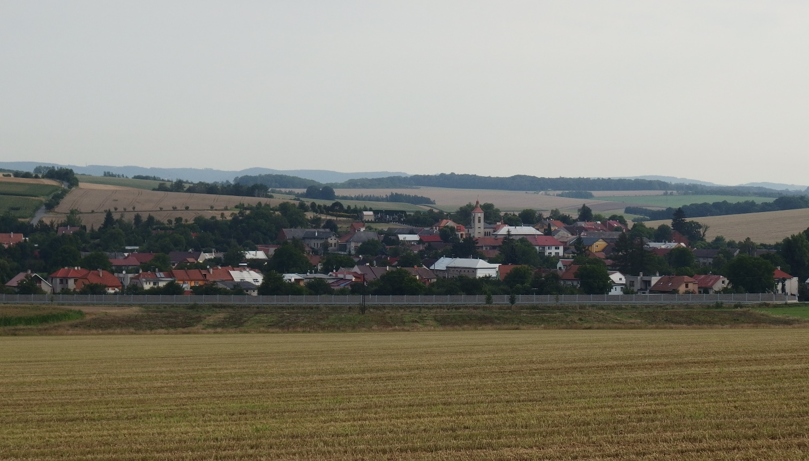

Pozvánky na akce v mikroregionu Moštěnka

datum | název akce |  | pořadatel |  |  |  |  |  | místo konání
Obec Beňov více info na www.benov.cz

11.3. 14 hod | Beňovský slivkošt - degustace |  | ČZS ZO Beňov, obec
25.3. 20 hod | Vesnický bál - hraje skupina Roky |  | obec
8.4. 10 hod | Odemykání rybníka |  | Rybáři Beňov
22.4. 14 hod | Beňovský slivkošt - vyhodnocení |  | ČZS ZO Beňov, obec
30.4. 14 hod | Pálení čarodějnic |  | SDH Beňov
11.5. 16 hod | Besídka ke Dni matek |  | ZŠ a MŠ Beňov
13.5. 11,10 -12 hod | Helfštýnský okruh – historická vozidla |  | Oldtimer Helfštýn
6.5. | Hodové oslavy Prusy |  | Obec Beňov, občané z Prus
6.5. 18 hod | Táborák |  | TJ.Sokol Beňov
20.5. 10 hod | Dětské rybářské závody |  | Rybáři Beňov
3.6. 14 hod | Malování a Dětský den |  | TJ Sokol, ČZS ZO Beňov
17.6. 11 hod | Gulášové slavnosti |  | SDH
25.6. 13 hod | Turnaj starých pánů |  | FC Beňov
22.7. 15 hod | Pivní slavnosti |  | T.J. Sokol Beňov |  |  |  |  |  | za sokolovnou
2.9. 9 hod | Přerovské kopky - trailový závod jednotlivců a dvoučlenných týmů na 25 km pro širokou veřejnost |  |  |  |  |  |  |  | start u tenisové haly Přerov
23.9. 7 hod | Rybářské závody pro dospělé |  | Rybáři
Obec Bezuchov více info na www.bezuchov.cz

17.6.2017 od 11:00 hod |  | 25. výročí Mysliveckého spolku a Honebního společenstva Kunkov |  |  |  |  | na hřišti
Obec Bochoř více info na www.bochor.cz

30.4. | Pálení čarodějnic |  | SDH
5. -7.5. | Hodové oslavy – výstavy, fotbalová utkání, prezentace MŠ, ZŠ, klubu seniorů |  | obec
Obec Čechy více info na www.cechyobec.cz

30.4. | Pálení čarodějnic
7.5. | Vzpomínka osvobození s večerním posezením
3.6. | Dětský den
2.9. | Rozloučení s prázdninami
10. 9. | O pohár starosty obce Čechy – hasičská soutěž |  | SDH
Obec Dobrčice více info na www.dobrcice.cz

17.3. | Obecní bál – filmový |  | obec |  |  |  |  |  | sál obecního úřadu
9.4. | Májka - obcházení děvčat po obci s májkou |  | obec
30.4. | Slet čarodějnic |  |  |  |  |  |  |  | Na točně
datum | název akce |  | pořadatel |  |  |  |  |  | místo konání
14.5. | Den matek |  |  |  |  |  |  |  | sál obecního úřadu
27.5. | Dětský den |  |  |  |  |  |  |  | výletiště na Koutech
17.6. | IV. ročník neckiády |  |  |  |  |  |  |  | rybník na Koutech
12.8. | Dobrčické hody, hodové posezení |  | obec |  |  |  |  |  | výletiště na Koutech
Obec Domaželice více info na www. Domazelice.cz

30.4. 2017 |  | Slet čarodějnic
7.5. 2017 |  | Balonkový průvod ke Dni vítězství
2.6. 2017 |  | Den matek
22.-23.7.2017 |  | Hodové oslavy v obci Domaželice
2.9. nebo 3.9.2017 |  | Rozloučení s prázdninami (termín bude upřesněn)
27.10.2017 |  | Lampionový průvod ke vzniku samostatného československého státu
Městys Dřevohostice více info na www.drevohostice.cz

25.3. 19 hod. | Divadlo Tři v tom |  | Ochotníci TJ Sokol |  |  |  |  |  | sokolovna
1.4. | 3. Pohádkový ples pro děti |  | Pionýrská skupina |  |  |  |  |  | zámek
22.4. 17 hod | Večerní prohlídka zámku nejen pro rodiče a děti |  | Vlastivědný spolek Žerotín,M.Roubalíková,Jiří Kasperlik |  |  |  |  |  | zámek
28.4. | Slet čarodějnic |  | T.J. Sokol |  |  |  |  |  | zámecká zahrada
20.5. | Sportovní den |  | SRPD |  |  |  |  |  | hřiště ZŠ
21.5. 14,30 | Vlastivědná vycházka za pamětihodnostmi Dřevohostic |  | Vlastivědný spolek Žerotín, Mgr.Z.Smiřický |  |  |  |  |  | obec
27.5. | Dětský den, kácení máje, první prázdninové disco |  | SDH Dřevohostice |  |  |  |  |  | zámecká zahrada
30.6. | Noční soutěž „O pohár bratra Vašíčka“, disco |  | SDH Dřevohostice |  |  |  |  |  | zámecká zahrada
5.7. | Dřevorockfest |  | Aleš Sigmund |  |  |  |  |  | zámecká zahrada
21.7. | Divadlo Tři v tom |  | Ochotníci TJ Sokol |  |  |  |  |  | zámek -amfiteatr
29.7. – 30.7. | Taneční veselice  Setkání dechových hudeb |  | Městys Dřevohostice |  |  |  |  |  | zámecká zahrada, zámek
26.8. | Soutěž mladých hasičů, poslední prázdninové disco |  | SDH Dřevohostice |  |  |  |  |  | zámecká zahrada
16.9. | Hubertova jízda |  | J.K. Gracie |  |  |  |  |  | les, zámecký areál
Obec Horní Moštěnice více info na www.hornimostenice.cz

18.3. | Josefovský ples |  | SRPŠ |  |  |  |  |  | Kulturní dům
8.4. | Vítání jara |  | Český svaz chovatelů, obec |  |  |  |  |  | Kulturní dům
12.4. | Klub pro starší a pokročilé |  | Organizační výbor |  |  |  |  |  | Kulturní dům
datum | název akce |  | pořadatel |  |  |  |  |  | místo konání
28.4. | Pálení čarodějnic |  | OÚ, Horákovi, Obrtel |  |  |  |  |  | hřiště TJ Sokol
6.5. | Výstava morčat |  | ČSCH |  |  |  |  |  | Kulturní dům
17.5. | Klub pro starší a pokročilé |  | Organizační výbor |  |  |  |  |  | Kulturní dům
27.5. | Kácení máje |  | SDH |  |  |  |  |  | zám. zahrada
3.6. | Dětský den |  | SRPŠ |  |  |  |  |  | zám. zahrada
10.6. | Rybolov a spolková soutěž mládeže |  | Rybářský spolek |  |  |  |  |  | rybník
14.6. | Klub pro starší a pokročilé |  | Organizační výbor |  |  |  |  |  | Kulturní dům
17.6. | Vycházka |  | ČSZ |  |  |  |  |  | Katastr, rybník
24.6. | Mikroregionální slavnosti |  | OÚ, spolky, ZŠ a MŠ, MRM |  |  |  |  |  | hřiště TJ Sokol
1.7. | Pivní slavnosti |  | SDH |  |  |  |  |  | zám. zahrada
5.8. | Neckiáda |  | Rybářský spolek |  |  |  |  |  | rybník
11.8. | Hodové slavnosti – sportovní odpoledne |  | p. Obrtel, OÚ |  |  |  |  |  | hřiště TJ Sokol
12.8. | Hodové slavnosti – hodová zábava |  | SDH |  |  |  |  |  | zám.zahrada
13.8. | Hodové slavnosti – hodové odpoledne |  | OÚ |  |  |  |  |  | zám. zahrada
26. -27. | Výstava drobného zvířectva |  | Český svaz chovatelů |  |  |  |  |  | zám.zahrada
13.9. | Klub pro starší a pokročilé |  | Organizační výbor |  |  |  |  |  | Kulturní dům
8.9. | Memoriál Františka Vrány |  | SDH |  |  |  |  |  | hřiště TJ Sokol
9.9. | Turnaj o pohár starosty |  | OÚ, spolky |  |  |  |  |  | hřiště TJ Sokol
Obec Křtomil více info na www.krtomil.cz

23.4. |  | Cestopisná beseda s Alenou a Jiřím Mádrovými - Austrálie
13.5. |  | Svátek matek
17.6. |  | Dětský den
srpen |  | Turnaj v malé kopané „Křtomil cup“
17.9. |  | Mše svatá |  |  |  |  |  |  | kulturně-sportovní areál
říjen |  | Pochod kolem obce
Obec Lipová více info na www. www.lipovaobec.cz

22.4. 14 hod |  | Stříhání a vypouštění ovcí jehňat do obecních ohrad |  |  |  | obec
6.5. 15 hod |  | Probouzení broučků a berušek |  |  |  |  |  |  | výstaviště Na zábraní
17.6. 12 hod |  | Gulášfest Lipová 3 |  |  |  |  |  |  | výstaviště Na zábraní
19.-20.8. |  | Výstava drobného zvířectva |  |  |  |  |  |  | výstaviště Na zábraní
26.8. 13 hod |  | Ukončení prázdnin, večer taneční zábava
Obec Nahošovice více info na www.nahosovice.cz

3.6. |  | Závody kozích dechů – Véhonské plóžák
Obec Přestavlky více info na www.prestavlkyuprerova.cz

11.3. | Divadelní spolek Vlkoš |  |  |  |  |  |  |  | Kulturní dům
31.3. | Velikonoční dílnička |  | obec |  |  |  |  |  | obecní úřad
1.4. | Den Země |  | obec |  |  |  |  |  | obec
9.4. | Děvčata chodí s májkami |  | obec |  |  |  |  |  | obec
29.4. | Pálení čarodějnic |  |  |  |  |  |  |  | zámecká zahrada
datum | název akce |  | pořadatel |  |  |  |  |  | místo konání
5.5. | Vzpomínka na oběti válek |  |  |  |  |  |  |  | pomník u “Prádla“
24.6. | Dětský den |  |  |  |  |  |  |  | zámecká zahrada
2.9. | Posezení s občany |  |  |  |  |  |  |  | zámecká zahrada
Obec Říkovice více info na www.rikovice.cz

25.3. | Slivkošt – 3. ročník
24. – 25.6. | Oslava 60 let od založení kopané v obci (utkání staré gardy, žáků a hlavního družstva v kopané, zábava)
29. -30.7. | Oslava 120 let od založení Sboru dobrovolných hasičů v obci (svěcení nového praporu SDH, ukázky hasičských zásahů, předvedení techniky – hasiči Přerov) |  | SDH
29. -30.7. | „Říkovské hody“ |  | obec
Obec Stará Ves více info na www.obecstaraves.cz

23.6.2017 |  | Hurá jsou tu prázdniny |  |  |  | ZŠ a MŠ Stará Ves |  |  | areál Na Kopcách
11.8.2017 |  | Pohádkové odpoledne pro děti s opékáním buřtů, večer s živou hudbou. |  |  |  | SC Stará Ves |  |  | areál Na Kopcách
12.8.2017 |  | Staroveské hry bez hranic, mistrovské fotbalové utkání SC Stará Ves, Hodová zábava se skupinou Reflexy |  |  |  | SC Stará Ves |  |  | areál Na Kopcách
13.8.2017 |  | O pohár starosty SDH - soutěž v požárním sportu mladých hasičů |  |  |  | SDH Stará Ves |  |  | areál Na Kopcách
13.8.2017 |  | Fotbalové utkání starých pánů,  hodové odpoledne s živou hudbou |  |  |  | SC Stará Ves |  |  | areál Na Kopcách
21.10.2017 |  | Drakiáda |  |  |  | ZŠ a MŠ Stará Ves |  |  | areál Na Kopcách
Obec Věžky více info na www.vezkyobec.cz

15.4. 2017 |  | Velikonoční turnaj ve stolním tenise o pohár starosty obce
29.4. 2017 |  | Pálení čarodějnic + stavění májky
14.5. 2017 |  | Oslava Dne matek
3.6. 2017 |  | Kácení máje
5.8. 2017 |  | Volejbalový turnaj o pohár starosty obce
11. - 13.8. 2017 |  | Hodové oslavy + výstava k připomenutí 20. výročí od ničivých povodní v r. 1997
Obec Vlkoš více info na www.obecvlkos.cz

4.3. 18 hod |  | Divadlo TŘI V TOM |  |  |  | Ochotníci TJ Sokol Dřevohostice
18.3. |  | Školní ples |  |  |  | ZŠ
 |  | Noc s Andersenem ve školní a místní knihovně
 |  | MDŽ |  |  |  | klub seniorů
1.4. |  | Velikonoční mini jarmark Výtvarná dílna Lipka Vlkoš
1.4. v 9 hod |  | Jarní kvítky aneb poslové jara - úklid obce |  |  |  |  |  |  | u sokolovny
21.4. |  | Probouzení broučků Výtvarná dílna |  |  |  | Lipka Vlkoš
29.4. |  | Stavění máje
 |  | Divadlo dětí FIKANÝ BARÓŠEK
 |  | Jarní cena SSK Věžky
datum |  | název akce |  |  |  | pořadatel |  |  | místo konání
27.5. |  | Kácení máje
17.6. |  | Letní jarmark Výtvarná dílna Lipka
30.6. |  | Dětské odpoledne - zahájení prázdnin spojené s hodovými slavnostmi, večer diskotéka pro děti
2.7. 10 hod |  | Slavnostní hodová mše |  |  |  |  |  |  | kostel sv. Prokopa
5.7. 10 hod |  | Slavností hody na Kanovsku, hodová mše
17. -21.7. |  | Prázdninový pobyt na vlkošské faře „Z pohádky do pohádky“
10. - 14.7. |  | eko - výtvarný příměstský tábor |  |  |  | DUHA WAKAN
29.7. |  | Turnaj ulic v malé kopané
7. -17.8. |  | eko - výtvarný příměstský tábor |  |  |  | DUHA WAKAN
 |  | Turnaj starých pánů
26.8. |  | Kanovský Karas – rybářské závody
2.9. |  | Volejbalový turnaj
15.9. |  | Uspávání broučků Výtvarná dílna Lipka Vlkoš
16.9. |  | Párty všech spolků a oddílů
28.9. |  | Podzimní jarmark Výtvarná dílna Lipka Vlkoš
Obec Želatovice více info na www.zelatovice.cz

18.3. |  | Turnaj ve stolním tenise |  |  |  |  |  |  | ZŠ
20.3. |  | Cestopisná přednáška - Indonésie |  |  |  | FC Želatovice |  |  | klub FC
28.4. |  | Pálení čarodějnic – zábavné odpoledne pro děti |  |  |  |  |  |  | hřiště u ZŠ
2.6. |  | Dětský den |  |  |  |  |  |  | hřiště u ZŠ a výletiště
3.6. |  | Turnaj v nohejbale |  |  |  |  |  |  | výletiště za ZŠ
9. – 11.6. |  | Mezinárodní turnaj v kopané mladších žáků |  |  |  |  |  |  | hřiště FC
30.6. |  | „Ahoj školo“– zábavné odpoledne pro děti |  |  |  |  |  |  | hřiště u ZŠ a výletiště
2.7. |  | Hodové slavnosti |  |  |  |  |  |  | hřiště FC
1.9. |  | Ahoj prázdniny – soutěže pro děti spojené s procházkou po blízkém okolí obce |  |  |  |  |  |  | hřiště u ZŠ a výletiště
2.9. |  | Turnaj v nohejbale |  |  |  |  |  |  | výletiště
23. -24.9. |  | Chovatelská výstava drobného zvířectva |  |  |  |  |  |  | výletiště
